点击文章左上角头像处红色“订阅”可以免费订阅

如何看待伊朗人民游行示威？
2025年12月28日，伊朗德黑兰大巴扎商户因里亚尔兑美元汇率暴跌至142万：1（较年初贬值84%）、生意难以为继，率先关闭店铺集体罢市。
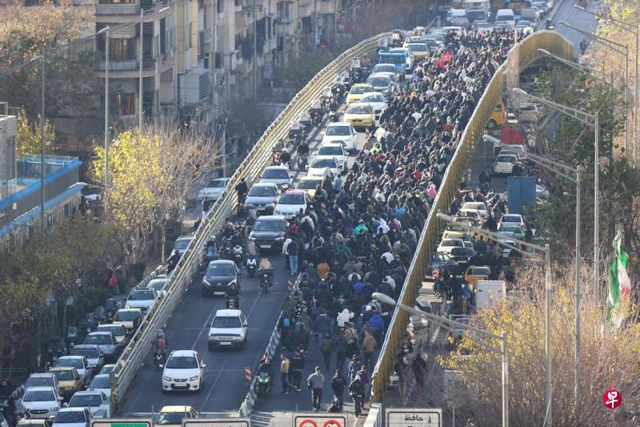
图片来源：联合早报
12月29日，抗议蔓延至马什哈德、库姆等核心城市，伊朗央行行长辞职；
2026年1月2日，政府宣布全国21个省份进入紧急状态，关闭公共场所、学校停课；
1月3日，西部伊拉姆省出现枪声，洛雷斯坦省警察局遭纵火，冲突升级；
1月5日，抗议口号从“面包在哪里”升级为“哈梅内伊下台”“推翻政权”，政治诉求明确化；
1月8日，伊朗实施全国范围网络控制，互联网连接近乎完全中断；
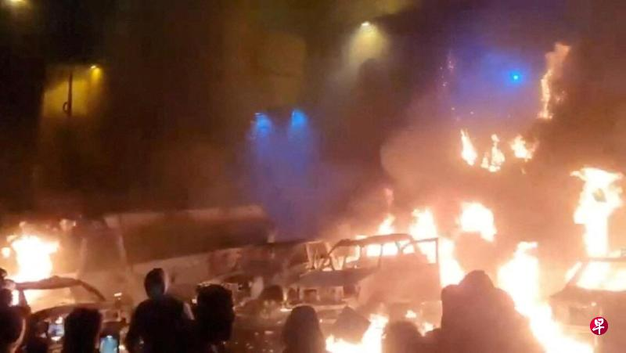
图片来源：联合早报
1月9日，抗议进入第12天，覆盖27省110多座城市，流亡巴列维王子发表视频呼吁变革。
伊朗当局出动军警毫不手软地进行镇压。截至1月9日，超过2000人被捕，包括学生领袖、活动人士和普通抗议者；安全部队使用催泪瓦斯、橡皮子弹甚至实弹，造成至少45人死亡。
据联合早报报道：
【特朗普星期天（1月4日）在总统专机空军一号上对记者表示，美国正在密切关注伊朗局势，并说：“如果他们（伊朗政府）像过去那样开始杀人，美国将对他们（伊朗）予以重击。”】
【伊朗最高领袖哈梅内伊星期六表示，他不会屈服于示威群众和美国施加的压力。
哈梅内伊星期六（1月3日）在电视讲话中说，伊朗不会向敌人屈服，并称应该惩罚闹事者。】
【在美国和以色列支持反政府抗议活动后，伊朗军队总司令哈塔米警告称，伊朗不会袖手旁观，任由外部势力威胁自己。
据法尔斯通讯社报道，哈塔米星期三（1月7日）说：“伊朗认为，针对伊朗人民的敌对言论升级是一种威胁，伊朗绝不会容忍这种言论持续下去而不予以回应。”】
还有一个很有意思的现象，对于此次伊朗人民的抗议示威，有的媒体称为“骚乱”。
人民网2026年01月09日报道《特朗普再次就骚乱事件对伊朗发出威胁》：
【2026年01月09日08:49|来源：新华社
新华社华盛顿1月8日电美国总统特朗普8日再次就伊朗骚乱事件发出威胁，称如再有人员死亡，美国将对伊朗进行“严厉打击”。】
央视新闻2026年01月09日报道《特朗普再次就骚乱事件对伊朗发出威胁》；
【美国总统特朗普8日再次就伊朗骚乱事件发出威胁，称如再有人员死亡，美国将对伊朗进行“严厉打击”。】
央广网转载了该新闻。
1
伊朗人民行动到底是“抗议示威”还是“骚乱”，看似是一个不起眼的措辞，实际上是到底用什么史观看待人民革命的问题。辩证唯物主义史观还是唯心主义史观的问题。归根结底是什么阶级立场的问题。
我们以黄巾起义为例：
历史学家吕思勉所著的《中国通史》，将张角领导的黄巾军起义称为“黄巾贼起”，将张角的道教宣传称之为“为煽动和结合的工具”，称起义军将士为张角的“党徒”、“余党”，并说“张角似是一个只会煽惑而并没有什么政治能力的人，所以不久即败”。
汉朝的统治阶级将黄巾军称为“蚁贼”。
历史学家范文澜主编的《中国通史》将张角率领的黄巾军反抗统治阶级的运动称之为“起义”、“黄巾军虽然蒙着道教的灰尘，但它的本质依然是正义的农民战争。”对于黄巾军的失败，范文澜主编的《中国通史》是这么评价的：“经过几次大战，是年仲冬，张角兄弟终于被皇甫嵩等血腥统治者杀死，皇甫嵩一人就屠杀黄巾军二十余万人，每一郡屠杀至少数千人。统治阶级只许农民当牛马而死，不许为求生而反抗，这是它所认为的“真理”。维持这个“真理”的“真理”就是疯狂大屠杀。黄巾军起义在统治阶级“真理”的惨重打击下，基本上失败了。但是，青徐豫各州郡黄巾军仍继续战斗，青州黄巾军尤其壮盛，有战士三十万，合男女老幼共百余万人。因为黄巾军缺乏战胜的条件，最后都被曹操等人消灭。”
同样是历史学家，对待同样的一件事，评价截然相反。
戚本禹的《为革命而研究历史》一文得到了毛主席的赞赏，该文有一段精彩的论述：
【为革命而研究历史，就要站在无产阶级的立场上，用无产阶级的观点和方法去研究历史。有没有这样的立场、观点和方法，对我们的历史研究来说，是最重要的问题。
你看，从孔夫子以来，大家都说农民造反无理。众多的历史学家，为了教育活人的目的，而把无数的明枪暗箭投向那些在叛逆的事业中死去的农民英雄，把他们描写成为暴戾恣睢、罪大恶极的“犯上作乱”者。就是“五四”运动中的一些新文化战士，在这样一种千百年来习惯舆论的压力下，也觉得没法子否认那个加在叛逆者头上的“乱”字。
轰然一声，马克思主义者突兀而起，向人群大声宣告：“造反有理。”从秦朝以来的农民造反运动都是“农民的反抗运动”，都是“农民的革命战争”。
毛泽东同志指出：“在中国封建社会里，只有这种农民的阶级斗争、农民的起义和农民的战争，才是历史发展的真正动力”。
几千年来，帝王将相被历史学家们尽情地歌颂着，历史变成了他们庙堂里的赞歌。除了个别的思想家曾经悄悄地提出了一点怀疑以外，谁也不敢说半个“不”字。但是无产阶级却以其伟大的革命气魄，对这些神圣不可侵犯的所谓社会“主宰”，投以藐视的目光。“人民，只有人民，才是创造世界历史的动力”。这就从根本上打破了几千年来人们对帝王将相的迷信。
多么严重的分歧啊！相同的历史事件，用不同的立场、观点和方法去研究，竟然会得出完全相反的结论。】
很多国家都有小粉红，伊朗也不例外，他们将反对政府的人称为“反贼”，尤其会将“反贼”与“境外势力”结合起来。这个立场实际上就是站在了统治阶级的立场。
小粉红从来不懂得阶级立场，他们正是戚本禹所说的那类人——“把无数的明枪暗箭投向那些在叛逆的事业中死去的农民英雄，把他们描写成为暴戾恣睢、罪大恶极的‘犯上作乱’者”，被哈梅内伊神权政府蒙蔽的伊朗人民就有很多这样的小粉红，在这次伊朗人民的游行示威中坚定地支持哈梅内伊神权政权，支持伊朗军警以反对境外势力的名义镇压示威游行中所谓的“暴徒”。这样的小粉红，是最反动的。
伊朗的小粉红不知道，列宁斯大林领导的布尔什维克反对腐朽黑暗的沙皇政府，毛主席领导的中国共产党反对国民党反动派，都被反动政府视为“反贼”“匪乱”。这些所谓的“反贼”恰恰是最进步的、最革命的、最能代表全世界无产阶级利益的共产主义战士。
伊朗的小粉红们不懂得无产阶级应该如何对待“祖国”。布哈林在《共产主义ABC》中给出了答案——“无产阶级的任务就是要摧毁资产阶级的国家，而绝不是要保卫它”：
【在这里需要搞清楚，在资本主义制度下工人阶级有没有祖国。马克思在《共产党宣言》中回答了这个问题：“无产阶级没有祖国。”他是正确的。为什么？原因很简单，因为在资本主义制度下，他们没有政权，因为在资本主义制度下，一切都掌握在资产阶级手里，因为在资本主义制度下，国家——这是镇压工人阶级的工具，是压迫工人阶级的工具。我们已经知道，无产阶级的任务就是要摧毁资产阶级的国家，而绝不是要保卫它。只有当无产阶级夺取了国家政权，并成为国家的主人的时候，无产阶级才能有祖国。在那时——也只有在那时——无产阶级才会有祖国，也才会有责任来保卫它：因为在那时，它要保卫的是自己的政权和自己的事业，而不是自己的敌人的政权和自己的压迫者的强盗政策。】
所有的反动政权都有它的拥趸——小粉红，美帝国主义有，日本军国主义有，德国纳粹法西斯有，国民党反动派有，尤其是包括苏修在内的修正主义叛徒集团有着最为死心塌地的小粉红。比如苏修的小粉红顽固的认为苏修叛徒集团走的是社会主义道路，强烈地支持苏修的霸权主义，为苏修叛徒集团成为社会帝国主义而自豪，为苏修成为与美帝国主义并驾齐驱的世界“两级”而感到兴奋——兴奋到高潮，坚定地支持苏修叛徒集团对苏联人民的反抗进行残酷镇压。
推荐阅读：
不要被“保卫祖国”的口号欺骗
什么是爱国主义，什么是民族主义，什么是小粉红
浅谈“爱国贼”“小粉红”与“卖国贼”——苏联为什么解体？
支持伊朗军警镇压伊朗人民抗议示威游行的小粉红们与其他反动政府的小粉红拥趸们一样，是伊朗反动的神权政权最忠实的奴仆、最可恶的帮凶、最卑鄙的走狗，是伊朗人民尤其是伊朗无产阶级的敌人。
这些小粉红们也非常可怜，他们是被蒙蔽的。相信他们的大多数最终会觉悟过来，认清谁是他们真正的死敌，站在无产阶级立场，成为共产主义运动的战士。
2
伊朗的局势到底会如何走向呢？
有的人很乐观，认为伊朗的神权统治肯定会覆灭。
实际上，这次的抗议示威范围似然很广，但规模小于2022年的“阿米尼示威”。
根据维基百科：
【2022年9月14日，22岁的库尔德族女子玛莎·阿米尼因“违反着装规范”被捕，并在两天后在医院死亡。有目击者声称阿米尼遭到警方的殴打，而伊朗警方否认了这一指控。9月16日，玛莎·阿米尼去世后，伊朗首都德黑兰爆发示威运动，并已至少蔓延至伊朗的30个省份。
示威最初由阿米尼的家乡迅速传播到伊朗库尔德斯坦各省乃至伊朗全境。......9月19日起，伊朗政府在镇压示威运动的同时，封锁了Instagram和Whatsapp等应用程序，这被认为是自2019年伊朗示威以来，伊朗政府实施的最严厉的网络封锁。伊朗最高领袖阿里·哈梅内伊宣称本次示威为暴乱，且有境外势力介入而成为“混合战争”。包括学童在内的女性是本次示威的重要参与者。......
根据非营利组织伊朗人权组织的统计，截至2022年11月29日，至少448人在示威中因政府干预而丧命，其中包括60名未成年人；据报道，政府在镇压过程中鸣枪射击，并使用了催泪瓦斯】
这两次示威有一个共同点：断网。
在2022年的“阿米尼示威”中，伊朗神权统治阶级对伊朗人民的镇压就是从断网开始的。或者说，断网，就是为了镇压，减少因为镇压人民而带来的伊朗人民更大的反抗，减少世界人民对镇压伊朗人民这个暴行的谴责，将反动的镇压舆情控制到最小。
2026年1月8日，伊朗当局已经实施断网。
可以肯定的是，镇压一定会变本加厉。
局势的走向，最主要看矛盾的三个方面：
1、伊朗人民的斗争性，以及组织性；
2、伊朗神权统治阶级的暴力工具——军队，主要是伊斯兰革命卫队是否会拒绝执行镇压命令或者倒戈。
2022年的“阿米尼示威”，就是在伊朗神权统治阶级的暴力工具——军警尤其是伊斯兰革命卫队的镇压下而失败的。
对于反动的统治阶级的残暴，善良的人们千万不要有丝毫的怀疑。在反动的统治阶级眼里，只有统治地位才是他们最关心的。至于人民的生命、自由，根本不在他们的考虑范围之内，他们只是顾忌屠杀会带来自己的覆灭而不得不有所收敛——绝不是他们有什么善心。
目前看，伊斯兰革命卫队作为伊朗的特权阶级，尚未有大规模拒绝执行命令的迹象。
伊斯兰革命卫队在伊朗享有极大特权，他们控制伊朗约15-40%的GDP，旗下"哈塔姆-安比亚总部"等企业垄断大量国家资源，享受免税、免招标、免监管的特殊待遇，直接获取国家最大、最肥的油田、电信、港口项目；掌控全国57%的进口和30%的出口，拥有专用机场和60个边界通道，建立全球秘密金融网络。
伊斯兰革命卫队高层的特权与腐化是极其触目惊心的，他们是伊朗最反动的阶级。
作为伊斯兰革命卫队的普通士兵，必须严格遵守宗教和纪律规定，忠诚度是首要考核标准，需由村里阿訇提供担保才能入伍。这些革命卫队的普通士兵也享受着比普通人高得多的特权：
月薪比伊朗国防军普通士兵高约50%，约为普通民众平均工资的1.2-1.5倍；享受免费医疗、住房补贴、子女教育优惠（部分地区免费）；退役后优先进入政府部门、革命卫队旗下企业工作。
可以说，伊斯兰革命卫队是最忠诚于伊朗神权统治阶级的暴力工具，至少从1979年伊朗的伊斯兰革命后，革命卫队绝对忠诚于“最高领袖”霍梅尼、哈梅内伊，没有出现过拒绝执行包括镇压人民在内的任何命令的情况。
从2019–2020年伊朗抗议到2022年的“阿米尼示威”，伊朗人民的抗议虽然声势浩大，但因为没有有效、有力的组织，无一例外都被镇压下去了。
伊斯兰革命卫队是伊朗神权统治阶级的统治基石。如果伊斯兰革命卫队没有出现倒戈，伊朗人民的抗议示威大概率会被镇压下去。如果伊斯兰革命卫队出现了拒绝执行镇压人民的命令，哈梅内伊的神权政权就会迅速垮台，这是毋庸置疑的。
还有一个重要因素，是特朗普等帝国主义的干涉。在无法派遣地面部队的情况下，主要手段是斩首与轰炸。此时就要看伊朗神权统治阶级的组织化程度了。巴勒斯坦哈马斯的组织化程度就非常高，即使最高领导人被暗杀，依旧有接班人出来领导，确保哈马斯的组织依旧运转。
推荐阅读：
浅谈巴以冲突，应该支持谁 （之一）
浅谈巴以冲突，应该支持谁 （之二）
巴以达成停火协议。浅谈巴以冲突，应该支持谁
如果帝国主义对伊朗局势进行干涉，可能会激起伊朗国内反美帝国主义力量的团结，从而更坚决地支持伊朗神权统治阶级，也会给伊朗反动的统治阶级以镇压人民的借口——伊朗当局已经将此次示威游行定性为“外部势力”支持。没有什么比“外部势力”作为更好的镇压借口。此时就要看第一个因素——伊朗人民的斗争性是否彻底了。
正如伟大导师列宁所言：“无产阶级在争取政权的斗争中，除了组织而外，没有别的武器”。如果没有严密的强有力的组织，伊朗人民面对绝对忠诚于神权统治阶级的伊斯兰革命卫队，很难像孟加拉2024年人民革命那样取得胜利。事实上，因为没有无产阶级自己的组织，孟加拉人民革命的胜利果实最终落到了资产阶级手里——从资产阶级的这个集团夺回来的胜利果实落到了资产阶级另一个集团。即使美帝国主义的军事干预可以帮助伊朗人民推翻神权独裁统治，但伊朗的无产阶级没有组织，胜利的果实依旧会被资产阶级摘取。
3
如何看待特朗普威胁要对伊朗政府“予以重击”呢？
首先，这是帝国主义强盗行径。特朗普并不是真的为了伊朗人民，而是为了美帝国主义的利益，控制中东地区。摧毁伊朗反美政权，是美帝国主义与以色列反动政府最梦寐以求的。而民主、自由又是最好的借口。
如果伊朗哈梅内伊神权政权垮台，黎巴嫩真主党、也门胡赛武装作为反美帝的力量，会受到巨大的影响，甚至面临生存的问题。
作为无产阶级，是坚决反对美帝国主义强盗行径的。如果支持帝国主义的强盗行径，那就是犯罪。
但是，反对帝国主义的同时，也可以利用帝国主义。
1920年12月6日，列宁做了《在俄共（布）莫斯科组织积极分子大会上关于租让的报告》，他说：
【日本将为继续掠夺朝鲜而打仗，......美国人也想夺取朝鲜这块肥肉。在这样的战争中，保卫祖国当然是极大的犯罪，是对社会主义的背叛。支持一个国家去反对另一个国家，那当然是一种违反共产主义的罪行，但是，我们共产党人应该利用一个国家去反对另外一个国家。这样做，我们是不是犯了违反共产主义的罪行呢？不是，因为我们是作为一个社会主义国家采取这种做法的，这个国家正在进行共产主义宣传，而且不得不利用形势给予它的每一小时尽快巩固起来。】
如果美帝国主义真的大搞武装干涉，实施强盗行为，伊朗人民在反对美帝国主义的同时，一定要积极组织起来，想方设法武装自己，在反对美帝国主义的斗争中壮大自己。阿富汗游击队就是在反对苏修侵略的状态下武装自己并发展壮大的。没有武装，无产阶级就没有一切；没有组织，无产阶级就没有一切。
在战争中，无产阶级就可以有组织，就可以有自己的武装。
反对帝国主义战争，在帝国主义战争无法避免的情况下，要利用战争。
根据东方直心老师《毛泽东大传》，1955年1月28日，芬兰首任驻华大使孙士敦向毛泽东递交国书。毛主席同他谈话中说：
【美国如果发动第3次世界大战，那么，算它要打8年或10年吧，其结果是美国和英国及其它帮凶国家的统治阶级要被扫光，世界上大部分地方都要变成共产党领导的国家。世界大战的结果，不是有利于好战分子，而是有利于共产党和世界革命人民。他们要发动战争，那就别怪我们搞革命，也就是他们口口声声所说的我们搞‘颠覆活动’。他们不搞战争，还可以在地球上多存在一些时候。他们发动战争越早，他们在地球上被消灭也就越早。那时候就要建立人民的联合国，可能设在上海，也可能设在欧洲一个什么地方，也可能还设在纽约，如果那时美国好战分子已被扫光的话。】
当然，说起来容易做起来难，无产阶级必须认识到：这是一个长期的艰苦卓绝的斗争，绝不是轻轻松松、一蹴而就的，一定是经过巨大的流血牺牲的，没有无产阶级先锋队千百万人的流血牺牲，共产主义运动是绝对不可能取得胜利的。幻想着高喊几句马列主义口号，人民就能跟着走，反动的统治阶级就能被打倒，是彻底的机会主义，最终一定会走向投降。
但无论如何利用帝国主义，无产阶级不能忘记最重要的：确保革命领导权与独立自主，绝不能依附任何帝国主义。
4
伊朗的神权独裁统治，对共产主义是恨之入骨的。伊斯兰革命后，伊朗人民党（前身是伊朗共产党）初期与霍梅尼政权合作，但随着霍梅尼神权统治巩固，矛盾逐渐激化。1982年霍梅尼以"清洗委员会"名义大肆逮捕伊朗人民党成员，1983年2月伊朗人民党总书记基安努里和一些人民党成员被霍梅尼神权政府逮捕。随后几个月里，1000多名伊朗人民党人被逮捕。实施逮捕的就是霍梅尼神权政权的根基——伊斯兰革命卫队。
人民日报1983年5月12日第7版《一千多伊朗人民党成员被捕》：
【新华社德黑兰5月10日电 伊朗革命卫队司令雷扎伊今天下午在这里举行的记者招待会上宣布，自今年2月份以来，伊朗当局已逮捕1，000多名伊朗人民党成员。
雷扎伊说，人民党的大部分领导成员和中央委员已被捕。
......
据报道，5月4日被宣布解散的伊朗人民党，约有1万名成员和同情者。】
继1983年霍梅尼神权政权取缔了伊朗人民党后，第二年又处死了伊朗人民党的10名高级军事领导人。
可以看到，无产阶级自己的组织必须在革命中争取领导权，如果不能取得革命领导权，最终一定会被反动政权所消灭。无产阶级如果不能取得革命领导权，其所做的一切，终究会为其他的资产阶级（包括神权统治阶级）做嫁衣。
归根结底一句话——“枪杆子里面出政权”，谁掌握枪杆子，谁才会获得政权。

因九云图无法下载文字版，如需转载，请发邮件到jgsgx1966@outlook.com免费获取word版
“井冈山观心1927”已经是第四次被禁言，为防失联，笔者又注册了几个备用公众号，以及各平台ID，长按二维码可以直接关注：
公众号（4个）：
井冈山观心1927、井冈山观心1949、井冈山观心1966、井冈山观心1976
微博（2个）：
井冈山观心1966、井冈山观心1976
知乎：井冈山观心
小红书：井冈山观心
电子邮箱：jgsgx1966@outlook.com


